<飯田市からのお知らせ>

木造住宅の無料耐震診断のご案内

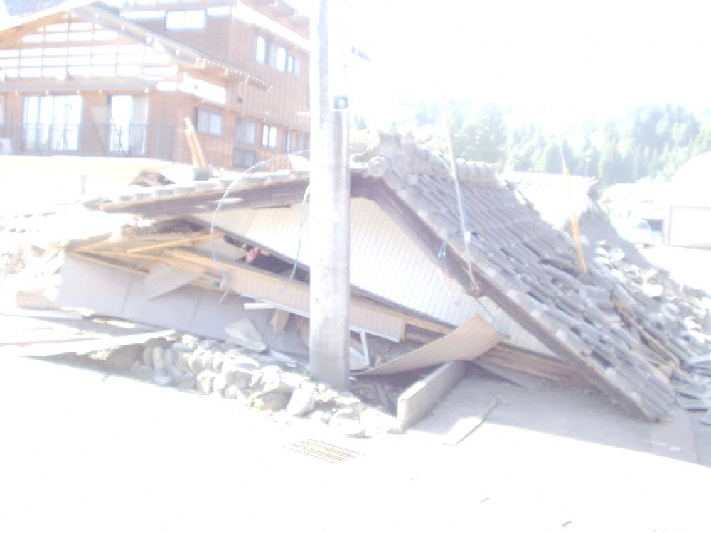

あなたの家は

地震で

倒れませんか？

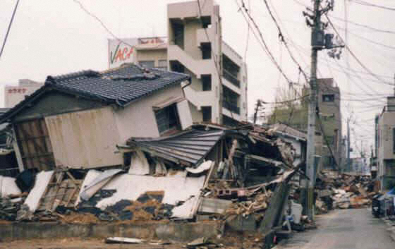

※震災関連死は含まない

【警察庁調べ】

阪神・淡路大震災の主な被害状況

死者 5,502人、全半壊家屋 249,180棟

平成７年の阪神・淡路大震災で亡くなった人の８８％が家屋の倒壊、家具の転倒などによる圧迫死でした。特に昭和５６年以前の旧建築基準で建てられた木造住宅に大きな被害がありました。

地震から命を守るためには、建物の倒壊を防ぐことが第一です。

飯田市では、地震発生時の倒壊家屋を減らし、命を守るため、

木造住宅の　　　　　　　　　　　　　　　　　　　を

実施しています。詳しくは裏面をご覧ください。

耐震改修

補助

耐震診断

無料

**木造住宅の無料耐震診断について**

　≪対象≫ 以下の全てに当てはまる場合

□居住している個人所有の戸建て木造住宅である

□昭和56年（1981年）5月31日以前に着工した住宅である

□昭和56年５月31日以前に着工した部分の床面積が過半を占める（増築している場合）

□平成17年（2005年）６月以降に増築・一部改築を行っていない

□診断の結果によっては耐震改修をして、これからも住み続けたい

※土砂災害特別警戒区域内の住宅は現地建替えへの補助制度利用不可

≪対象とならない住宅≫

一部鉄骨造など混構造の住宅、木造以外の住宅、長屋・共同住宅 等

≪申込方法≫

申込書に必要事項を記入し、飯田市危機管理課（市役所Ｂ棟２階）または

自治振興センターのいずれかへ提出してください。

【申込期間　毎年５月１日～１月31日（土日・祝日・年末年始期間除く）】

≪申込みから診断までの流れ≫

① 審査の上、市から長野県木造住宅耐震診断士に依頼します。

② 診断士が申込者に連絡し、診断日を決めます。

③ 診断は１～２時間程度です。立会いをお願いします。

④ 後日、診断結果報告書を郵送します。

≪その他≫

耐震補強工事または現地建替え工事への補助制度があります。＊建替え補助は令和５年度まで

この耐震診断の結果「総合評点0.7未満」だった住宅のうち、一定の条件を満たした場合に

予算の範囲内で補助します。＊詳細は下記へお問い合わせください。

お問い合わせ　飯田市 危機管理課 防災係　電話0265-22-4511　内線2431・2437

きりとり

飯田市 危機管理課 防災係 宛

木造住宅の無料耐震診断申込書

申込日　　　　年　　月　　日

次の全ての条件にあてはまるため、下記住宅について、無料耐震診断を申し込みます。

□居住している個人所有の戸建て木造住宅である

□昭和56年（1981年）5月31日以前に着工した住宅である

□昭和56年５月31日以前に着工した部分の床面積が過半を占める（増築している場合）

□平成17年（2005年）６月以降に増築・一部改築を行っていない

□診断の結果によっては耐震改修をして、これからも住み続けたい

|  |  |  |
| --- | --- | --- |
| 住宅所在 | 所有者氏名 | 電話番号 |
| 〒　　　―  飯田市 |  | （平日昼間連絡のとれる番号） |

☆原則「申請者＝住宅所有者」ですが、所有者と申請者が異なる場合は、その事情を下記へ記入

申請者氏名　　　　　　　　　　　　　所有者との続柄（関係）　　　　　　連絡先　同上

　　事情 （例「所有者は故人。生前から一緒に居住している」、「所有者の息子夫婦が改修して住む」等）